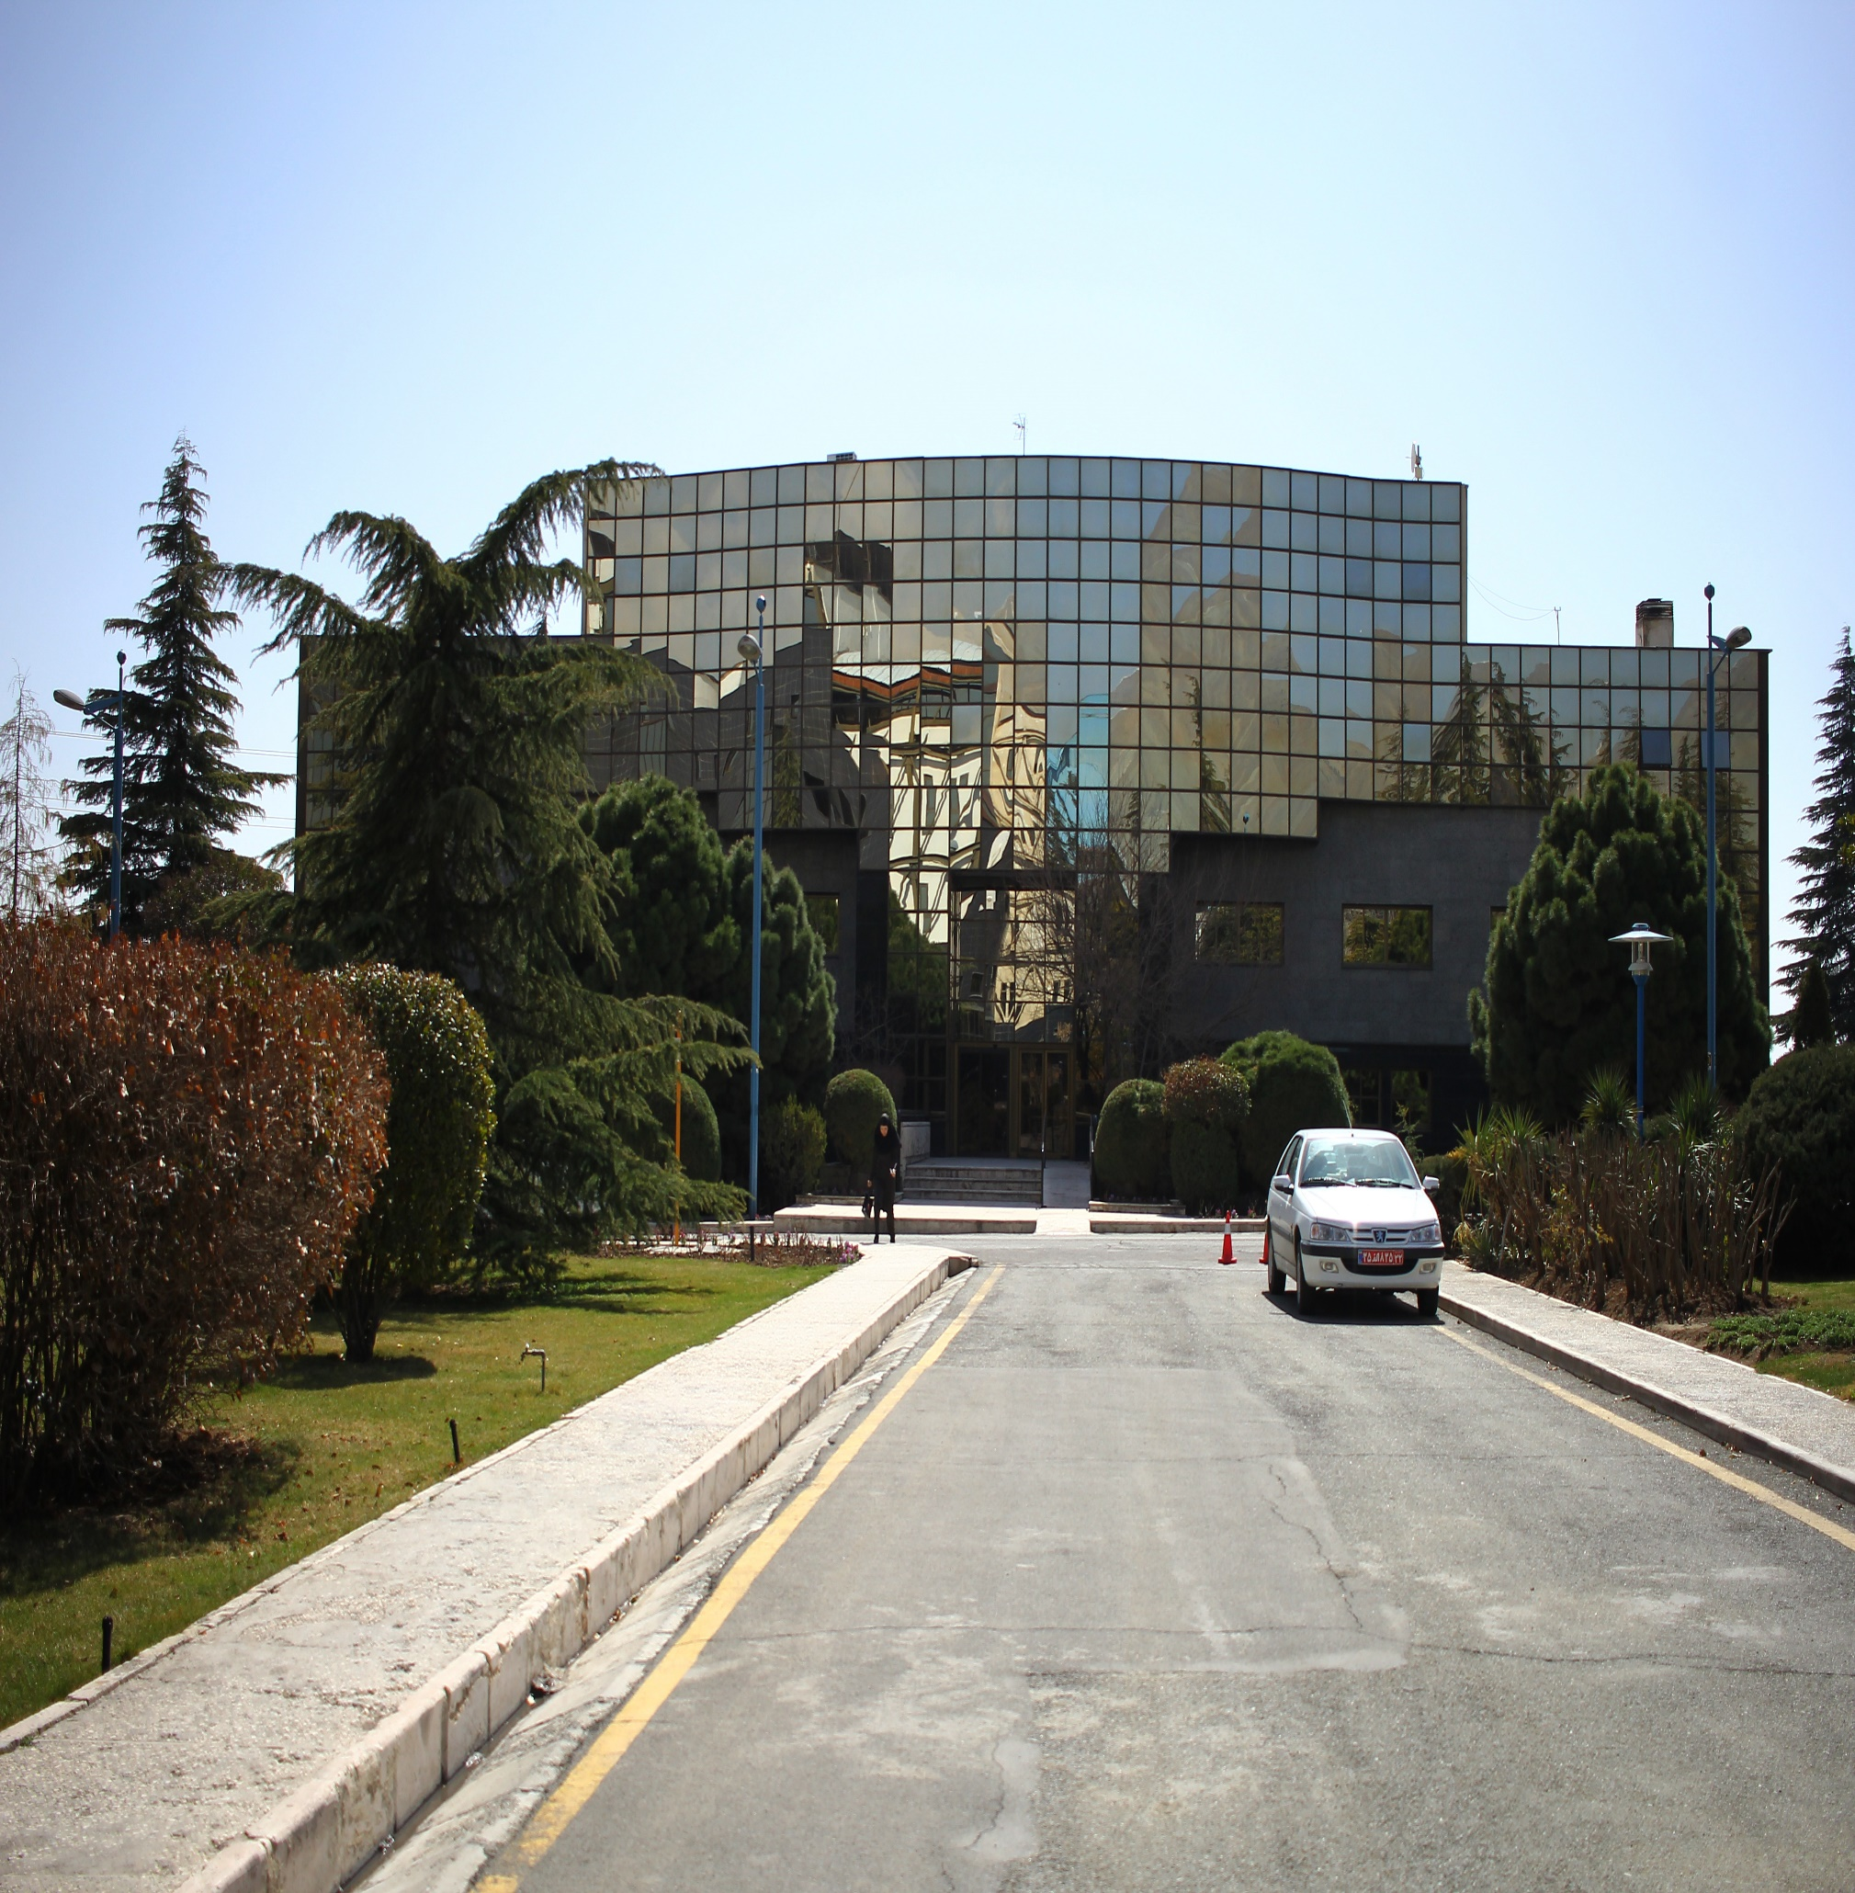

|  |
| --- |
| اداره روابط عمومی |
| ماهنامه صنعت برق  (گزیده ای ازمهمترین خبرها درصنعت برق)  شماره ششم-شهریورماه 1400 |
|  |

# عمل به وعده‌ها در زمان تعیین شده یکی از مهم‌ترین برنامه‌های وزارت نیرو است/ تشکیل مرکز جهاد آب در ستاد وزارتخانه/ توسعه و مدیریت تقاضا؛ دو بال برنامه بخش برق/ توجه به موضوع اقتصاد آب و برق باید در متن برنامه‌ها باشد

# پایگاه خبری وزارت نیرو 31/6/1400

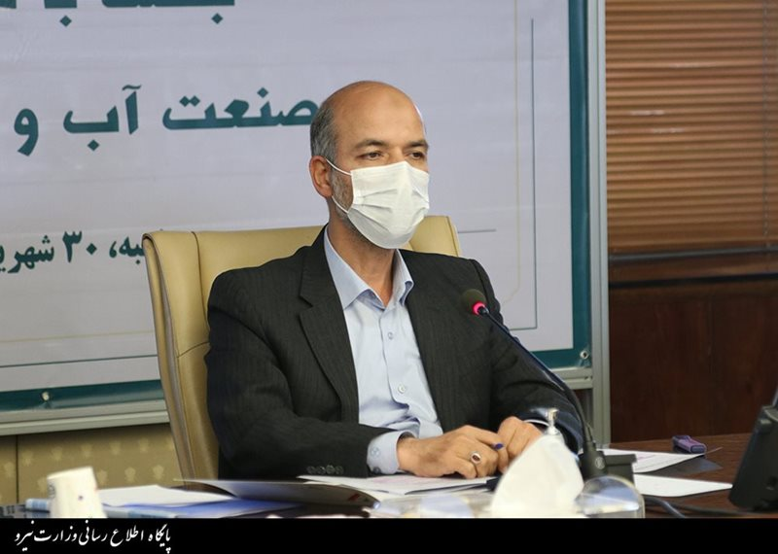وزیر نیرو در جلسه با معاونان و مدیران ارشد صنعت آب و برق کشورگفت: عمل به وعده‌ها در زمان تعیین شده یکی از مهم‌ترین برنامه‌های وزارت نیرو است.

به‌ گزارش پایگاه اطلاع‌رسانی وزارت نیرو (پاون)، "علی‌اکبر محرابیان" عصر روز سه‌شنبه در جلسه‌ای که با حضور معاونان و مدیران ارشد صنعت آب و برق کشور در ساختمان ستادی وزارت نیرو از طریق ویدئو کنفرانس برگزار شد، با اشاره به توصیه‌های مقام‌ معظم رهبری در دیدار با کابینه دولت سیزدهم اظهار کرد: پیگیری و عمل به وعده‌ها یکی از مهم‌ترین و اساسی‌ترین محورهای توصیه رهبری به دولت سیزدهم بوده و دولت نیز در تحقق این موضوع کاملا مصّر است.

وی اضافه کرد: براساس میثاقی که با مردم و دولت داریم، برنامه‌ای جامع و کامل را به مجلس ارائه کردیم. برنامه ارائه شده نه تنها برنامه یک نفر، بلکه برنامه‌ای جامع در راستای توسعه و پیشرفت خدمات صنعت آب و برق کشور است. محرابیان اضافه کرد: باید تمامی تلاش‌ها به کار گرفته شود تا کمترین وابستگی را به بودجه عمومی داشته باشیم و بتوانیم از بخش‌ها، پتانسیل و ظرفیت‌های مختلف بهره کافی و لازم را ببریم.

وی تدوین زمان‌بندی دقیق برای پروژه‌ها و کار پیگیری و رسیدگی به پروژه‌ها را از مهم‌ترین وظیفه و اولویت اصلی مدیران دانست.

وزیر نیرو با اشاره به برنامه حوزه برق گفت: در برنامه حوزه برق دو بال توسعه و مدیریت تقاضا را داریم. در سال‌های گذشته فراز و نشیب‌های بسیاری در بال توسعه داشتیم، لیکن در بال مدیریت تقاضا میزان موفقیت و برنامه‌ریزی اندک بوده و با توجه به شرایط قیمت‌گذاری و دیگر مشکلات و چالش‌ها، در مصرف برق بی‌توجهی شده است و باعث شده توسعه ما به میزان تقاضا نباشد.

وی افزود: پسندیده نیست پس از ۴۲ سال از عمر انقلاب بخش‌های مختلف مصرف دچار محدودیت باشند. باید با کمک ظرفیت‌های بخش خصوصی، توانایی‌های متخصصان و کمک صنایع به نقطه‌ای برسیم که توانایی تولید برق بالاتر از نیاز را داشته باشیم.

وی در رابطه با حوزه آب، با بیان اینکه تامین آب امری الهی است، اظهار کرد: منابع اصلی آب در اختیار بشر نیست اما مدیریت مصرف آن در دست بشر است. ما تجربه‌های مختلف و گوناگونی از خشکسالی‌ها و ترسالی‌ها را تجربه کردیم.

وزیر نیرو افزود: سرانه‌ مصرف بخش‌های مختلف دنیا نشان می‌دهد که اگر مدیریت مصرف خوبی بر منابع آبی داشته باشیم، می‌توانیم از ظرفیت موجود به‌خوبی استفاده لازم را ببریم.

عضو کابینه دولت سیزدهم با اشاره به استفاده از آب‌های غیرمتعارف یادآور شد: امروز کشور در شرایطی نیست که نیاز آن تنها با آب‌های متعارف کفاف داده شود. در بسیاری از مناطق مجبور به استفاده از آب‌های غیرمتعارف هستیم؛ البته باید در این موضوع تعادل را رعایت کنیم.

وی با بیان اینکه با استفاده از آب‌های غیرمتعارف نیز تمامی مشکلات کشور حل نمی‌شود، ادامه داد: اقتصاد آب‌های غیرمتعارف موضوع مهمی است که باید مورد توجه قرار گیرد و مانند سایر مسائل استفاده از تمامی ظرفیت‌ها و پتانسیل‌های موجود در این زمینه لازم است. برای تامین آب اغلب استان‌های ساحلی باید از دریا استفاده کنیم.

محرابیان با تاکید بر موضوع مدیریت مصرف، گفت: آب در کشور وجود دارد و این مدیریت مصرف است که باید درست شود. مدیریت مصرف آب باید به اقتضای زمان حال باشد چرا که وضعیت مخازن آب در سال‌های مختلف تغییر می‌کند.

وی ضرورت نصب کنتور را موضوعی مهم در مقوله آب دانست و ادامه داد: باید برای چنین موضوعاتی برنامه داشته و با برنامه‌ای عملی و کامل بر مدار مدیریت و تقاضای مصرف ورود کنیم.

به‌گفته وزیر نیرو، توجه به موضوع اقتصاد آب و برق باید در متن برنامه‌ها باشد و این مهم، به معنی افزایش قیمت این کالای اساسی نیست. محرابیان با بیان اینکه موضوع تقاضا و مدیریت مصرف باید محصول تدبیر تمامی ظرفیت‌ها در بخش آب باشد، اظهار کرد: اگر بتوانیم مردم را در این زمینه به خوبی اقناع کنیم نه تنها ما را در این امر مهم همراهی می‌کنند بلکه تشویق می‌کنند تا شرایط در این حوزه سامان یابد.

وی با بیان اینکه سفر‌های استانی جزو برنامه‌های محوری دولت سیزدهم است، خاطرنشان کرد: این سفرها با سه هدف رسیدگی به وضعیت استان‌ها، بررسی پروژه‌های موجود در استان و تصویب پروژه‌های جدید صورت می‌گیرد. به ثمر رسیدن این پروژه‌ها در زمان مقرر و وعده داده شده بسیار ضروری و مهم است.

محرابیان مقابله جدی با فساد را یکی از جدی‌ترین برنامه‌های خود دانست و افزود: شناسایی مراکز تولید فساد مهمترین برنامه و گام اول برای مقابله با آن است. حساسیت به این موضوع نباید در این دوران، کم باشد.

وزیر نیرو با اشاره به موضوعات مهم صنعت آب و برق تصریح کرد: تامین آب شرب خط قرمز بوده و چیزی به نام قطع شدن نباید در این زمینه داشته باشیم. ممکن است پیشامدهایی در این بین صورت بگیرد که باید به تمامی آن‌ها رسیدگی شود و پیشامد نباید از روی عدم پیش‌بینی مدیر اتفاق بیافتد.

عضو کابینه دولت سیزدهم، آبرسانی روستایی و مناطق محروم را دیگر محور مهم برنامه خود دانست و از تشکیل مرکز جهاد آب در ستاد وزارت نیرو خبر داد.

وزیر نیرو در پایان هماهنگی در سطح وزارتخانه را مهم دانست و اضافه کرد: زمانی می‌توانیم اهداف موجود را پیگیری و به ثمر برسانیم که در موضوعات هماهنگی، همدلی و همکاری را مورد توجه ویژه قرار دهیم.

# صنعت برق با مکانیزم اقتصادی اداره نمی‌شود

# خبرگزاری ایسنا 30/6/1400

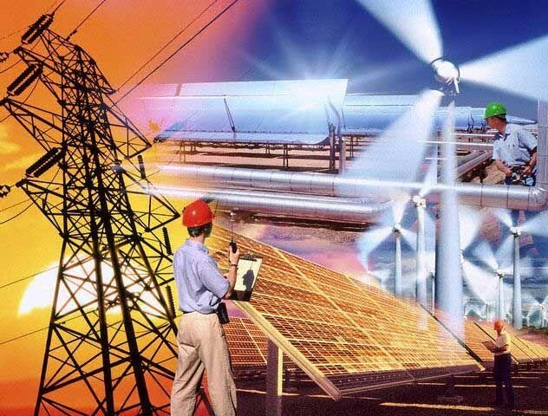معاون امور برق و انرژی وزیر نیرو گفت: اداره صنعت برق بدون بهره‌گیری از مکانیزم‌های اقتصادی انجام می‌شود، مشکل فعلی صنعت برق عدم تناسب شرایط با نیازها و الزامات محیط جدید کسب و کار، انباشت قابل توجه بدهی‌های صنعت برق، واقعی نبودن قیمت برق و اعمال قیمت تکلیفی بوده که حل آن نیازمند حمایت مجلس شورای اسلامی است.

به گزارش ایسنا، همایون حائری در گفت‌وگوی رادیویی با بیان اینکه به دلیل تلاش شبانه‌روزی و بی‌وقفه نیروگاه‌های دولتی و خصوصی همچنین تلاش همکاران شبکه انتقال و شرکت‌های برق منطقه‌ای و توزیع برق برای تامین برق پایدار مردم، در جایگاه چهاردهم تولید برق کشور در دنیا هستیم، گفت: با ۸۰ هزارمگاوات ظرفیت نیروگاهی، نزدیک به یک میلیارد کیلومتر خطوط برق و ۵۰۰ هزار مگاوات آمپر ظرفیت پست‌های فوق‌توزیع، پشتیبانی می‌شود.

وی با قدردانی از کمک و همراهی پیمانکاران و صنعتگران با صنعت برق، ابراز امیدواری کرد با همراهی دولت و مجلس شورای اسلامی، مشکل اقتصاد صنعت برق حل شود و نهاد تنظیم‌گر، نظارت بر این قضیه را عهده دار شود.

معاون امور برق و انرژی وزیر نیرو ۱۲ هزار و ۵۰۰ مگاوات از ۸۵ هزار مگاوات ظرفیت منصوبه نیروگاهی کشور را مربوط به واحدهای آبی ذکر کرد که در گرما و خشکسالی اخیر ۱۰ هزار مگاوات آن از مدار خارج شد و مشکلاتی را برای تامین برق ایجاد کرد.

وی با اشاره به لزوم کاهش وابستگی به واحدهای برق‌ آبی، از برنامه وزیر نیرو برای به مدار آوردن ۳۵ هزار مگاوات نیروگاه حرارتی و تجدید‌پذیر طی ۴ سال خبر داد و گفت: منطقی نبودن برخی مصارف در کشور به ویژه اختصاص ۴۰ درصد مصرف برق فصل گرما به مصارف سرمایشی را متذکر شد که باید اصلاح شود.

معاون امور برق و انرژی وزیر نیرو همچنین از برنامه وزارت نیرو برای سنکرون با شبکه برق ۲۵۰ هزارمگاواتی روسیه خبرداد که کارهای مطالعاتی آن در حال انجام است و کمک می‌کند صادرات و واردات برق و ارتباط الکتریکی با همسایگان در شرایط بهینه‌تری انجام شود.

**ایران نباید سردمدار مصرف انرژی در جهان باشد**

در ادامه این گفت‌وگو متولی‌زاده "مدیرعامل شرکت توانیر" نیز به شاخص‌های توسعه و پوشش کامل برق روستایی و شهری و پیشرو بودن کشور نسبت به متوسط جهانی اشاره و اظهار کرد: محدودیت‌های کم سابقه صنعت برق در تابستان به جهت بروز خشکسالی، افزایش زودهنگام و بی‌سابقه دما، کاهش ۵۰ تا ۶۰ درصدی تولید نیروگاه‌های آبی و استفاده از رمز ارزهای غیر مجاز رقم خورد.

وی افزود: از سوی دیگر به رغم همکاری ۲۵ میلیون مشترک در تعدیل مصرف برق، ۱۵ درصد مشترکان الگوی مصرف را رعایت نکردند و ۲ تا ۳ درصد نیز بیش از ۲ برابر الگو مصرف کردند و هریک از این عوامل از جمله همکاری ۱۵ درصد مشترکان پرمصرف به تنهایی می‎توانست ۲۵۰۰ مگاوات از مصرف را تعدیل و مشکل تامین برق را رفع کند.

متولی‌زاده با بیان اینکه ایران نباید سردمدار مصرف انرژی در جهان باشد و با ۸۰ میلیارد دلار یارانه، بیشترین یارانه انرژی در دنیا را پرداخت و منابع انرژی را به حرارت تبدیل کند، راه حل این مشکل اصلاح مدل مصرف برق است که با کمک مجلس شورای اسلامی قابل انجام است.

وی قابلیت‌های صنعت برق کشور در ساخت تجهیزات نیروگاهی و شبکه برق و توانمندی‌های فنی مهندسی این صنعت را قابل توجه عنوان کرد و گفت: موضوع اقتصاد برق مساله اصلی صنعت برق است و با مقایسه قیمت هر کیلووات ساعت برق در ابتدای پیروزی انقلاب اسلامی نسبت به امروز، سیر نزولی ارزش این انرژی بی‌بدیل در کشور مشخص می‌شود.

**مشترکانی که مصرف بی‌رویه دارند، قیمت واقعی برق را بپردازند**

مدیرعامل توانیر با بیان اینکه در ابتدای پیروزی انقلاب قیمت هر کیلووات ساعت برق با قیمت یک عدد نان برابر بود و هم اکنون به طور متوسط ۱۰۰ تومان به فروش می‌رود که یک بیستم قیمت نان است و طبیعتا عرضه ارزان‌ترین برق دنیا در کشور، نمی‌تواند اقبال بخش خصوصی برای سرمایه‌گذاری در این صنعت را به دنبال داشته باشد، تصریح کرد: اصلاح اقتصاد برق مبتنی بر قوانین و مقررات و یا کمک به بودجه صنعت برق و پرداخت مابه‌التفاوت قیمت برق تکلیفی را دو راهکار قابل توجه است.

حائری افزود: در تهران از مجموع ۴ میلیون مشترک ۴۰۰ هزار مشترک ۲۰ تا ۳۰ برابر الگو برق مصرف کردند و از طرفی ۲۵ میلیون مشترک در کشور الگوی مصرف را رعایت می‌کنند بنابراین معتقدیم عموم مردم نباید تحت فشار قرار بگیرند بلکه تعداد محدودی از مشترکان که مصرف بی‌رویه دارند، قیمت واقعی برق را بپردازند.

وی اضافه کرد: قطعا مسایل این صنعت راه‌حل‌های مناسب دارد که با توانمندی متخصصان داخلی و تعامل و همکاری مردم، دولت و مجلس شورای اسلامی قابل انجام است.

**تاکید بر اهمیت زیرساخت برق برای توسعه کشور**

همچنین خدابخش"رییس فراکسیون توسعه متوازن مجلس" نیز در این برنامه با تاکید بر اهمیت زیرساخت برق برای توسعه کشور، توسعه نامتوازن زیرساخت‌های برق در مناطق و استان‌های کشور را موجب عدم نفع مردم این مناطق دانست و بر لزوم تدبیر وزارت نیرو در این خصوص، تاکید کرد.

وی به مقایسه تطبیقی استان‌ها به لحاظ برخورداری از نیروگاه‌های حرارتی پرداخت و با اشاره به کم برخوردار بودن برخی استان‌ها ازجمله کهگیلویه و بویراحمد با رتبه ۳۱، چهارمحال بختیاری رتبه ۳۰، لرستان رتبه ۲۹ و ایلام رتبه ۲۸، پیشنهاد کرد در طرح توسعه متوازن زیرساخت‌های برق، استان‌هایی که در جایگاه پایین‌تر قرار دارند در اولویت قرار بگیرند.

رئیس فراکسیون توسعه متوازن مجلس همچنین افزایش سهم نیروگاه‌های تجدیدپذیر در ترکیب تولید برق کشور را مورد تاکید قرار داد و خواستار بهبود رابطه دولت و وزارت نیرو با بخش خصوصی فعال در عرصه تولید برق شد.

**لزوم تاسیس یک نهاد تنظیم‌گر**

وی تصریح کرد: ما به تاسیس یک نهاد تنظیم‌گر که نمایندگانی از اتاق بازرگانی، وزارت نیرو، مجلس شورای اسلامی و قوه قضاییه در آن حضور داشته باشند، نیاز داریم تا قیمت‌گذاری‌ها منصفانه انجام شود و بخش خصوصی با رغبت بیشتری به فعالیت در این عرصه بپردازد که در این رابطه برخی از بانک‌ها نیز برای احداث نیروگاه به روش BOT اعلام آمادگی کردند.

ورناصری" نایب رییس فراکسیون توسعه متوازن مجلس" نیز در این گفت‌‍و‌گو اظهار کرد: ما زحمات وزارت نیرو و بخش برق را نادیده نمی‌گیریم و ضمن تشکر از کارکنان خدوم وزارت نیرو و صنعت برق به توانمندی و قابلیت‌های صنعت برق کشور واقفیم و متاسفانه آنچه مورد غفلت واقع شده، عدم استفاده از مکانیزم‌های اقتصادی در اداره این صنعت و ناترازی در اقتصاد برق است که ریشه آن نوع نگاه به برق به عنوان یک خدمت دولتی است.

وی ادامه داد: ساختار قیمت تکلیفی هیچ انگیزه‌ای را برای ورود بخش خصوصی به این صنعت باقی نگذاشته، لذا باید مشوق‌های لازم را برای بخش خصوصی فراهم و مطالبات نیروگاه‌ها را پرداخت کنیم و نیروگاه‌های مقیاس کوچک را در جهت توسعه متوازن استان‌ها توسعه دهیم.

به گفته وی فاصله قابل توجه قیمت تکلیفی با قیمت واقعی برق، یک مانع در این مسیر است و تجربه کشورهای پیشرفته نشان می‌دهد باید یک نهاد تنظیم‌گر و قوی در حوزه صنعت برق ایجاد کنیم که مسایل را رصد و مدیریت کند.

# کاهش تلفات شبکه توزیع با ایجاد یک سامانه هوشمند

# خبرگزاری ایسنا 24/6/1400

برای نخستین بار در کشور، سامانه هوشمند پایش ضریب توان، توسط توانیر راه‌اندازی شد.

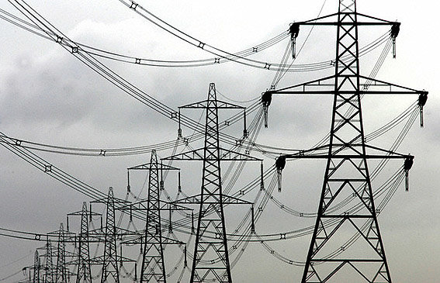به گزارش ایسنا، برای نخستین بار در کشور، با ایجاد راه‌اندازی سامانه نرم‌افزاری هوشمند پایش ضریب توان، توسط متخصصان داخلی، کنترل هوشمند توان راکتیو شبکه توزیع امکان‌پذیر شد. با راه‌اندازی این سامانه، تلفات شبکه توزیع برق کشور کاهش بیشتری خواهد یافت.

در همین خصوص "محمدحسن متولی‌زاده" مدیرعامل شرکت توانیر، گفت: ایجاد سامانه هوشمند پایش ضریب توان یک ماموریت ویژه است. این طرح برای نخستین بار در کشور و حول محور تحول دیجیتال منجر به هوشمندسازی در مقوله ضریب توان شد.

متولی‌زاده با ارسال نامه‌ای خطاب به معاون برق و انرژی وزارت نیرو یادآور شد: این سامانه نرم‌افزاری با همکاری شرکت توزیع برق شهرستان اصفهان و حمایت معاونت هماهنگی توزیع توانیر تهیه و راه‌اندازی شد که به عنوان یک سامانه فعال، در حال بهره‌برداری است و نتایج قابل ‌توجهی در پایش توان راکتیو و ضریب توان فیدرهای فشار متوسط کشور داشته است.

برپایه این گزارش، "همایون حائری"معاون برق و انرژی وزیر نیرو نیز در خصوص اهمیت راه‌اندازی سامانه هوشمند پایش ضریب توان توسط توانیرگفت: با اقدامات انجام شده توسط شرکت توانیر، تلفات شبکه توزیع برق طی چند سال اخیر کاهش چشمگیری داشته و از 15 درصد به2/9 درصد رسیده و تک‌رقمی شده است.

حائری در هامش این نامه، خطاب به علی‌اکبر محرابیان وزیر نیرو نوشت: در همین راستا، ایجاد سامانه هوشمند پایش ضریب توان که برای نخستین بار و با سامانه نرم‌افزاری بومی ایجاد شده است، این قابلیت را فراهم می‌سازد که توان راکتیو در شبکه توزیع برق به طور هوشمند کنترل و مدیریت شود و به دنبال آن تلفات شبکه توزیع برق، کاهش بیشتری داشته باشد.

#### [رئیس سازمان انرژی اتمی](https://www.irna.ir/news/84471221/هدف-گذاری-سازمان-انرژی-اتمی-تولید-۸هزار-مگاوات-برق-است): [هدف‌گذاری سازمان انرژی اتمی تولید ۸هزار مگاوات برق است](https://www.irna.ir/news/84471221/هدف-گذاری-سازمان-انرژی-اتمی-تولید-۸هزار-مگاوات-برق-است)

# خبرگزاری ایرنا 23/6/1400

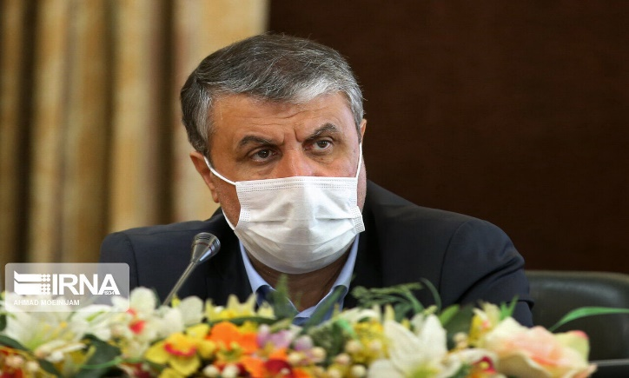بوشهر- ایرنا- رئیس سازمان انرژی اتمی گفت: براساس مطالعات محاسباتی انجام شده باید میزان تولید برق نیروگاه هسته‌ای درکشور به هشت هزار مگاوات افزایش یابد.

به گزارش ایرنا، محمد اسلامی شامگاه سه‌شنبه در حاشیه نشست با نماینده ولی‌فقیه در استان و امام‌جمعه بوشهر در جمع خبرنگاران در بوشهر افزود: برای رسیدن به این هدف لازم است چند واحد دیگر نیروگاه‌های هسته‌ای در کشور جانمایی شود.

وی بیان کرد: بنابراین به زودی از طریق ساز و کارهای گوناگون با استفاده از ظرفیت داخلی و به کارگیری شرکت‌های بزرگ بین‌المللی سرمایه‌گذاری برای رسیدن به تولید هشت هزار مگاوات در برنامه سازمان انرژی اتمی کشور است.

اسلامی تاکید کرد: انرژی هسته‌ای بعنوان انرژی پاک شناخته و یکی از نیازهای مبرم و فوری حال و آینده کشور به شمار می‌رود و برای توسعه آن باید به طور حتم توسعه تولید برق را شتاب بدهیم.

وی یادآورشد: در زمان حاضر هزار مگاوات برق هر روز به وسیله نیروگاه‌ها در حال تولید و به شبکه تزریق می‌شود و خوشبختانه زیرساخت‌های ما مطابق استانداردهای بین‌المللی و مدیریت حرفه‌ای در نیروگاه اعمال می‌شود.

معاون رئیس جمهوری در خصوص واحد شمار یک نیروگاه اتمی بوشهر گفت: این واحد برابر استانداردها و ضوابط به صورت منظم در حال تولید و ارائه برق به شبکه سراسری است به نحوی که در زمان حاضر از ۵۰ میلیارد کیلووات ساعت تولید در ۱۵ روز گذشته عبور کرده است.

اسلامی در خصوص واحدهای دوم و سوم نیروگاهی بوشهر افزود: هرچند تاخیراتی در زمینه احداث این واحدهای نیروگاهی وجود داشته اما عملیات ساختمانی آنها در حال حاضر درحال اجرا است و تلاش می‌شود براساس زمان‌بندی روند اجرای این پروژه‌ها دنبال شود.

وی ادامه داد: در زمان حاضر روند اجرای پروژه‌های واحدهای دوم و سوم نیروگاهی بوشهر به دلیل برخی مشکلات مالی با 22 ماه تاخیر روبرو است که خارج از کنترل سازمان انرژی اتمی بوده و با هماهنگی‌ها و تمهیداتی که اتخاذ شده تلاش شده با اتخاذ یک سری شیوه‌ها و ضوابطی بتوانیم تامین مالی پروژه‌ها را سرعت بدهیم و از بیشتر شدن تاخیر در روند اجرا جلوگیری کنیم.

اسلامی تاکید کرد: سرعت بخشیدن به روند اجرای پروژه‌های نیروگاهی دوم و سوم بوشهر برای ما حائز اهمیت است و تلاش می‌شود بتوانیم مطابق زمان‌بندی اصلاح شده به تولید سه هزارمگاوات برسانیم.

وی یادآورشد: بازرسی‌های دستگاه‌های مرتبط بین‌المللی برای ارزیابی عملکرد نیروگاه موارد متعددی را بعنوان تجربه برتر در نیروگاه بوشهر شناسایی و مورد توجه قرار دادند.

اسلامی اظهارداشت: تیم مدیریتی، کارشناسی و کارکنان نیروگاه بوشهر از نیروهای کیفی، متعهد و برخوردار از دانش بالا و خبرگی لازم هستند و بسیار آبرومندانه و متعهدانه در حال بهره برداری از این نیروگاه هستند.

وی با بیان اینکه این تجربه برای ما تولید دانش کرده است گفت: کسب این تجربه در شرایط تحریم یک دستاورد بسیار متفاوتی است که با فقدان پشتیبانی توسط تولیدکنندگان توانستند این نیروگاه را به شایستگی نگهداری و بهره‌برداری کنند و فازهای بعد در دست اجراست که با سرعت و راندمان بالاتری پیش ببریم.

رئیس سازمان انرژی اتمی در خصوص استفاده از توان ایرانی در ساخت نیروگاه‌های دوم و سوم بوشهر گفت: بسیاری از اقلام و اجزا از همان مرحله پی‌سازی، بتن، آرموتور و موارد دیگر که در سری محصولات ایرانی نبوده همکاران ما در سازمان انرژی اتمی بومی‌سازی کرده و توانستند از ظرفیت داخلی استفاده کنند.

اسلامی افزود: مدیریت شرکت نیروگاه‌های هسته‌ای سهم ساخت داخل را باتوجه به تعهدات شرکت خارجی با بکارگیری همه ظرفیت ملی در مناقصه‌هایی که برای تهیه اقلام انجام می‌دهند با اهتمام ویژه دنبال می‌کند که از ظرفیت ساخت داخل حداکثر استفاده شود و در سال آغازین توانستند تعداد زیادی از این اقلام را به سمت ساخت داخل ببرند.

# موافقت کمیسیون انرژی با کلیات طرح مشارکت‌های مردمی در طرح‌های آب و برق و فاضلاب

# خبرگزاری ایسنا 23/6/1400

موافقت کمیسیون انرژی با کلیات طرح مشارکت‌های مردمی در طرح‌های آب و برق و فاضلاب
سخنگوی کمیسیون انرژی مجلس شورای اسلامی از بررسی و تصویب کلیات طرح مشارکت‌های مردمی در طرح‌های آب و برق و فاضلاب در جلسه امروز این کمیسیون خبر داد.

مصطفی نخعی در گفت وگو با ایسنا، ضمن تشریح جلسه امروز کمیسیون انرژی مجلس شورای اسلامی، بیان کرد: در جلسه امروز کمیسیون طرح توسعه و مانع‌زدایی از صنعت برق کشور و طرح مشارکت‌های مردمی در طرح‌های آب و برق و فاضلاب مورد بحث و بررسی قرار گرفت.

وی در ادامه اظهار کرد: کلیات طرح توسعه و مانع‌‌زدایی از صنعت برق کشور در صحن مجلس رای آورده و جزئیات آن در کمیسیون نیز طی چندین جلسه بررسی شده است. مقرر شد اعضای کمیسیون نظرات تکمیلی خود را در جلسه آتی کمیسیون ارائه کرده تا نهایتا جمع‌بندی کمیسیون در خصوص این طرح به صحن مجلس ارائه شود.

سخنگوی کمیسیون انرژی مجلس شورای اسلامی تصریح کرد: طرح توسعه و مانع‌زدایی از صنعت برق کشور، مجموعه‌ای از رفتارهای سازمانی و تشکیلاتی را با هدف رفع موانع از سر راه تولیدکننده اصلاح می‌کند. همچنین در جلسه امروز کلیات طرح مشارکت‌های مردمی درطرح‌های آب و برق و فاضلاب مورد تصویب اعضای کمیسیون انرژی قرار گرفت.

وی در ادامه تاکید کرد: براساس این طرح به وزارت نیرو مجوز داده می‌شود برای تامین منابع مالی طرح‌های مصوب اقدام به پیش‌فروش انشعاب یا صدور گواهی ظرفیت شبکه کند و متعهد می‌شود که با اجرای خط یا شبکه، بدون هیچ اضافه‌ای امکان استفاده از گواهی ظرفیت شبکه یا انشعاب خریداری شده به آن‌ها داده می‌شود. براساس این طرح مردم می‌توانند قبل از اجرای شبکه آب یا برق اقدام به خریداری گواهی ظرفیت شبکه یا حق انشعاب کنند.

[تلاش وزارت نیرو برای رفع مشکلات آب و برق](https://www.mashreghnews.ir/news/1268960/تلاش-وزارت-نیرو-برای-رفع-مشکلات-آب-و-برق)

# خبرگزاری مشرق نیوز 16/6/1400

علی اکبر محرابیان وزیر نیرو از اصلاح برخی پروژه‌ها و اجرای برخی برنامه برای رفع مشکلات آب و برق با همکاری مجلس خبر داد.

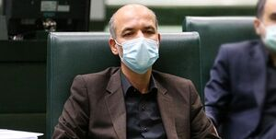به گزارش مشرق، علی اکبر محرابیان وزیر نیرو امروز (سه‌شنبه ۱۶ شهریور) بعد از حضور در کمیسیون انرژی مجلس شورای اسلامی در گفتگوی تلویزیونی اظهار داشت: در این کمیسیون درباره برنامه‌ها و اولویت‌های وزارت نیرو با اعضای کمیسیون انرژی تبادل‌نظر کردیم و در حوزه آب، برق و فاضلاب مباحثی را مطرح کرده و مسائل را به صورت مشترک با یکدیگر طرح موضوع کردیم.

وی افزود: یک سری مشکلات در اثر قطعی برق در کشور وجود داشت، همچنین مباحث مربوط به آب و خشکسالی و دغدغه‌های موجود در این زمینه را با نمایندگان مجلس در میان گذاشتیم و برنامه‌های لازم برای رفع این مشکل را تقدیم اعضای کمیسیون انرژی کردیم.

# [تبادل نظر درباره اصلاح ساختار وزارت نیرو در حوزه آب و برق](https://www.mehrnews.com/news/5299355/تبادل-نظر-درباره-اصلاح-ساختار-وزارت-نیرو-در-حوزه-آب-و-برق)

# خبرگزاری مهر 16/6/1400

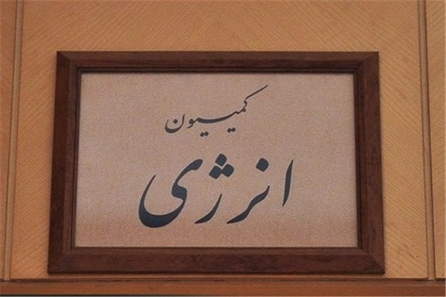رئیس کمیسیون انرژی مجلس گفت: وزیر نیرو در جلسه این کمیسیون حضور یافت و یکی از موضوعاتی که در این جلسه مطرح شد، اصلاح ساختار وزارت نیرو در حوزه آب و برق بود.

به گزارش [خبرنگار مهر](https://www.mehrnews.com)، فریدون حسنوند رئیس کمیسیون انرژی مجلس شورای اسلامی پس از حضور وزیر نیرو در این کمیسیون درباره این جلسه گفت: یکی از موضوعاتی که در این جلسه مطرح شد، درباره اصلاح ساختار وزارت نیرو در حوزه آب و برق بود.

وی ادامه داد: بحث دیگر استفاده از بخش خصوصی در سرمایه‌گذاری در حوزه آب و برق بود. همچنین طبق قانون، صنایع مکلف به احداث نیروگاه برای تأمین برق خود هستند که درباره این موضوع نیز بحث و تبادل نظر شد.

رئیس کمیسیون انرژی مجلس با اعلام اینکه درباره بحث صادرات و قیمت‌گذاری برق و نگرانی سرمایه‌گذاران در این زمینه نیز بحث‌هایی انجام شد، اظهار کرد: استفاده از انرژی‌های تجدیدپذیر و استفاده از بخش خصوصی در این حوزه و جلوگیری از تلفات برق از موضوعات دیگر مطرح شده در جلسه امروز بود.

حسنوند تصریح کرد: قرار شد کمیته مشترکی بین وزارت نیرو و کمیسیون برای استفاده از ظرفیت‌ها در برنامه هفتم توسعه شکل بگیرد و بتوانیم در بودجه سال آینده وزارت نیرو را بیشتر پشتیبانی کنیم.

وی با بیان اینکه نگرانی مردم درباره آب و برق جدی است و باید در برنامه‌های بلندمدت و کوتاه‌مدت این نگرانی‌ها را بر طرف کنیم، گفت: طبق توافقات انجام شده، مقرر شد وزارت نیرو برنامه کوتاه‌مدت یک‌ ساله برای عبور از زمستان و تابستان آینده و برنامه میان‌مدت که چندساله خواهد بود، به مجلس ارائه کند.

**محرابیان: اولویت‌های وزارت نیرو را به نمایندگان ارائه دادیم**

در ادامه علی‌اکبر محرابیان وزیر نیرو نیز درباره این جلسه، گفت: در خصوص برنامه‌ها و اولویت‌های وزارتخانه در حوزه‌های برق، فاضلاب و آب، در این نشست توضیحاتی به نمایندگان ارائه شد.

وی ادامه داد: درباره مشکلاتی که در اثر قطعی برق در چند ماه گذشته رخ داده بود و مسائلی که درباره آب و خشکسالی وجود دارد، برنامه‌هایی را که در این زمینه تدوین شده تقدیم کمیسیون کردیم.

وزیر نیرو تصریح کرد: سعی خواهیم کرد با اصلاح برخی طرح‌ها نقطه‌نظرات مجلس به شکل مطلوب عملیاتی شود.

برگزاری نخستین نمایشگاه دائمی مجازی محصولات آب و برق

# روزنامه دنیای ا قتصاد 14/6/1400

دنیای اقتصاد: نخستین نمایشگاه دائمی مجازی صنعت آب و برق توسط شرکت ساتکاب با هدف توسعه صادرات، از ۱۵ شهریور سال جاری آغاز به‌کار خواهد کرد.

به‌ گزارش پایگاه اطلاع‌رسانی وزارت نیرو (پاون)، معرفی محصولات «آب و برق» در قالب نمایشگاه‌های دائمی و موقتِ صنعت آب و برق، به‌ویژه در حوزه «دانش‌بنیان‌ها»، یکی از اولویت‌های ساتکاب محسوب می‌شود که به دلیل شیوع ویروس کرونا، تغییراتی در نحوه برگزاری آن ایجاد شده است.

بنا بر این گزارش، برپایی نمایشگاه‌های مجازی با هدف معرفی محصولات تولید شده در صنعت آب و برق و برقراری تعاملات بین سرمایه‌گذاران، تولیدکنندگان و صادرکنندگان صورت می‌گیرد و همچنین فرصتی مناسب برای بومی‌سازی محصولات وارداتی با اتکا بر توان نخبگان و پژوهشگران و ظرفیت‌های داخلی و توسعه صادرات خواهد بود. نمایشگاه مذکور نیز با هدف توسعه، تقویت و تسهیل کیفی و کمی صادرات خدمات فنی، مهندسی و کالا و حمایت از رویکرد ساخت داخل و همچنین توسعه صادرات به بازار کشورهای هدف برگزار می‌شود.

نخستین نمایشگاه دائمی مجازی صنعت آب و برق توسط ساتکاب (به عنوان متولی حمایت از ساخت داخل و حوزه صادرات وزارت نیرو) به چهار زبان فارسی، انگلیسی، روسی و عربی راه‌اندازی می‌شود. معرفی «ظرفیت‌های موجود در داخل کشور»، «ایجاد حلقه‌های ارتباطی بین تولیدکنندگان داخلی و خارجی» و «توسعه صادرات» از جمله اهداف اصلی این نمایشگاه اعلام شده است. علاقه‌مندان می‌توانند برای کسب اطلاعات بیشتر برای حضور در این نمایشگاه به آدرس wevex. ir مراجعه کنند.

# [آمادگی وزارت نیرو برای همکاری با صنایع برای ساخت نیروگاه](https://www.irna.ir/news/84460880/آمادگی-وزارت-نیرو-برای-همکاری-با-صنایع-برای-ساخت-نیروگاه)

# پایگاه اطلاع رسانی برق نیوز11/6/1400

تهران- ایرنا- سخنگوی صنعت برق از آمادگی وزارت نیرو برای  همکاری با صنایع مختلف برای ساخت نیروگاه خبر داد.

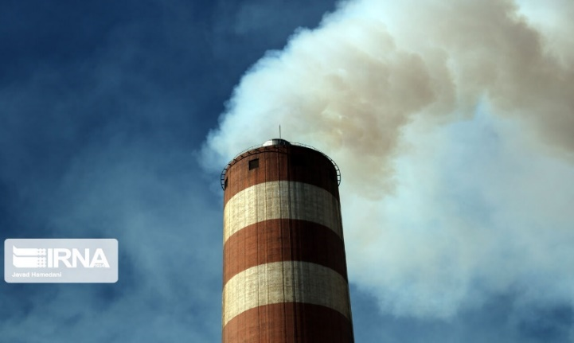به گزارش خبرنگار اقتصادی ایرنا، «مصطفی رجبی مشهدی» امروز (یکشنبه) در سمینار «چالش برق در زنجیره فولاد» که به صورت برخط برگزار شد، افزود: اگر رشد مصرف برق با توجه به رشد ۱۰ درصدی تولید بخواهد اتفاق افتد، تامین برق با مشکل روبه‌رو خواهد شد که باید برای آن فکری کرد.

وی، بهترین راهکار را ورود صنایع به بحث نیروگاه‌سازی برشمرد و از حمایت کامل وزارت نیرو در این باره خبر داد.

مدیرعامل شرکت مدیریت شبکه برق ایران گفت: وزارت نیرو تلاش خواهد کرد محدودیت‌های ایجاد نیروگاه توسط صنایع برداشته شود و در بخش اتصال به شبکه هم تسهیلاتی در نظر خواهد گرفت.

رجبی‌مشهدی افزود: با روند رو به رشد فعلی چاره‌ای نیست جز آنکه صنایع خود به سمت نیروگاه‌سازی بروند.

وی برق ایران را ارزان‌ترین برق جهان برشمرد و ادامه ‌داد: صلاح صنایع در آن است که خود برای تامین برق اقدام کنند.

سخنگوی صنعت برق گفت: در بحث صنایع انرژی‌بر به‌ویژه صنایع فولادی جدید به دلیل ارزان بودن برق خیلی به پیشرفته بودن تکنولوژی توجه نشده و همین امر به مشکلات دامن زده است.

رجبی‌مشهدی بر ارتقای صنایع جدید فولادی با فناوری‌های روز جهانی با هدف کاهش مصرف برق تاکید کرد.

رفع محدودیت تامین برق صنایع از مهرماه

وی در ادامه یادآور شد: اکنون مخازن سوخت نیروگاه‌ها با ۲۰ درصد کمبود سوخت روبه‌رو هستند که لازم است برای تامین سوخت آنها اقدام شود.

این مسئول، شرایط تابستان امسال را شرایطی استثنایی عنوان و از همکاری صنایع بخصوص فولادی‌ها در تامین برق تشکر کرد.

مدیرعامل شرکت مدیریت شبکه برق ایران ادامه‌ داد: صنعت برق با چالش انرژی اولیه روبه‌رو است، بنابراین باید به گونه‌ای عمل کرد که بتوان برق مورد نیاز همه بخش‌ها با شرایط موجود تامین کرد.

رجبی‌مشهدی درباره رفع محدودیت اعمال شده برای مصرف برق فولادی‌ها، گفت: از ساعت ۲۴ تا ۱۰ صبح هیچ محدودیتی نیست و از ۱۰ صبح به بعد هم براساس شرایط تصمیم‌گیری انجام می‌شود.

وی ادامه‌داد: بعد از شهریورماه کل محدودیت‌های اعمال شده برای صنایع برداشته خواهد شد.

سخنگوی صنعت برق خاطرنشان‌کرد: از ابتدای مهرماه تامین برق برای همه صنایع بدون محدودیت انجام خواهد شد.

# بازدید محرابیان و سورنا ستاری از خانه نوآوری و فناوری ایران

# پایگاه اطلاع رسانی برق نیوز 11/6/1400

وزیر نیرو به همراه معاون علمی و فناوری ریاست جمهوری از خانه نوآوری و فناوری ایران بازدید کرد.

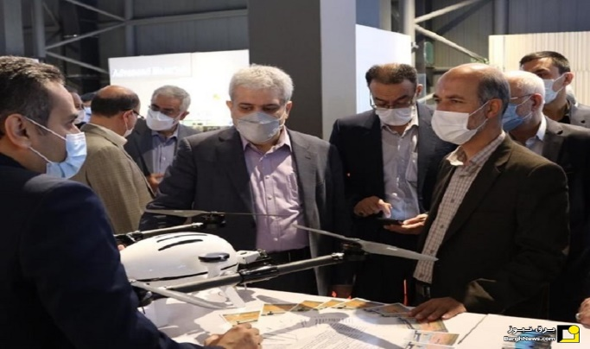به گزارش [برق نیوز](https://barghnews.com)، علی‌اکبر محرابیان صبح امروز پنجشنبه ۱۱ شهریورماه به‌همراه "سورنا ستاری" معاون علمی و فناوری ریاست جمهوری از خانه نوآوری و فناوری ایران بازدید کرد.

"محمد صالح اولیاء" معاون تحقیقات و منابع انسانی وزیر نیرو، "محمدحسن متولی‌زاده" مدیرعامل شرکت توانیر و "حمیدرضا جانباز" مدیرعامل شرکت مهندسی آب و فاضلاب کشور در این بازدید وزیر نیرو را همراهی می‌کردند.

براساس این گزارش، خانه نوآوری و فناوری ایران نمایشگاه دائمی محصولات دانش‌بنیان صادرات محور است که به همت معاونت عملی و فناوری ریاست جمهوری برپا شده است.

این نمایشگاه دائمی مشتمل بر ۱۵ زون تخصصی بوده که در آن حدود ۳۰۰ شرکت، بیش از ۸۰۰ کالای دانش‌بنیان را به معرض نمایش گذاشته‌اند.

این گزارش حاکی است، از سوی شرکت‌های حاضر در این نمایشگاه که دارای رکورد‌های صادراتی به کشور‌های حوزه خلیج فارس، چین و کره جنوبی هستند، بیش از ۴۰ محصول مرتبط با آب و انرژی ارائه شده است.

میثاق همگانی برای تامین آب و برق پایدار مردم

# خبرگزاری تسنیم 9/6/1400

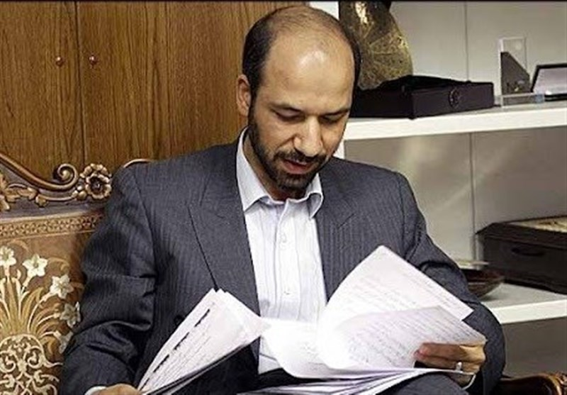وزیر نیرو گفت: احترام به سرمایه‌های انسانی با هر اعتقاد و سلیقه یک اصل بوده و مهم این است که دل او برای خدمت به مردم و اعتلای انقلاب و کشور می‌تپد.

به گزارش گروه اقتصادی [خبرگزاری تسنیم](https://www.tasnimnews.com)، علی‌اکبر محرابیان، وزیر نیرو در جمع کارکنان حوزه ستادی وزارت نیرو با گرامیداشت هفته دولت و قدردانی از زحمات وزرای گذشته با بیان اینکه دولت سیزدهم در شرایط سختی در حوزه آب و برق کار خود را آغاز می‌کند، اظهار داشت: به‌رغم تلاش‌ها و خدمات بسیار فراوانی که در سال‌های پس از انقلاب در حوزه آب و برق به کشور ارائه شده و رشد و پیشرفت فوق‌العاده خوبی در این زمینه رخ داده است، اما در شرایط فعلی زمینه‌ برای انجام یک خدمت بزرگ‌‌تر فراهم شده است.

وزیر نیرو خاطرنشان کرد: دولت سیزدهم با شعار کار جهادی و خدمت به مردم کار خودش را آغاز کرده و برنامه پیشنهادی ارائه شده به مجلس برنامه‌ای سنگین و خدمتی بزرگ است.

محرابیان خطاب به کارکنان حوزه ستادی وزارت نیرو گفت: در همین‌جا عهد و میثاق می‌بندیم که دوش به دوش همدیگر تلاش کنیم تا بتوانیم آب و برقی پایدار و مطمئن را به مردم ارائه کنیم.

وی با اشاره به فرمایشات اخیر مقام معظم رهبری در دیدار با دولت سیزدهم به مناسبت هفته دولت یادآور شد: یکی از محورهای صحبت رهبری، مردم‌داری بود که مهم‌ترین رکن خدمت‌رسانی برای یک دولت است. مردم‌داری در نگاه دینی و انقلابی، اصل خدمت‌رسانی است.

وی با بیان اینکه یکی دیگر از محورهای فرمایشات مقام معظم رهبری موضوع عدالت‌ورزی است، تصریح کرد: در فلسفه انقلاب اسلامی، ایجاد عدالت بین طبقات مختلف جامعه مدنظر بوده که در برخی بخش‌ها موفقیت‌هایی کسب شده و در بخشی از حوزه‌های اقتصادی متاسفانه فاصله زیادی با معیارها و شاخص‌ها داریم.

محرابیان افزود: محور سوم، موضوع فسادستیزی است که مقام معظم رهبری بر این موضوع تاکید داشتند. فسادستیزی به معنای مبارزه با روش‌های عقلایی، علمی و ساختارهای مناسب جهت جلوگیری از مراکز تولید فساد و تولید رانت است. یکی از برنامه‌هایی که به اتفاق همکاران در این دوره دنبال خواهیم کرد شناسایی گلوگاه‌ها و مراکزی است که به وسیله آنها تولید فساد می‌شود. در زمینه فساد در عین حالی که با مصادیق مقابله کنیم، می‌بایست مراکز تولید فساد را شناسایی کرده و نسبت به حذف آنها اقدام کنیم.

وزیر نیرو با اشاره به اهمیت منابع انسانی تاثیرگذار خاطرنشان کرد: موفقیت یک سازمان در گرو همدلی و درک متقابل بین نیروها و سرمایه‌های انسانی آن سازمان است‌.

محرابیان با بیان اینکه میثاق ما باهم میثاق کار و خدمت‌رسانی است، اضافه کرد: وزارت نیرو در این سال‌ها خدمات عظیمی را به مردم و کشور خود ارائه کرده، لیکن امروز شرایط می‌طلبد که کمر همت را محکم‌تر بسته و خدمات خودمان را گسترده‌تر کنیم تا طی زمانی کوتاه شاهد اعتلای این خدمات باشیم.

# محرابیان: قطعی برق را در سال‌های آتی به صفر می‌رسانیم

# خبرگزاری تسنیم 8/6/1400

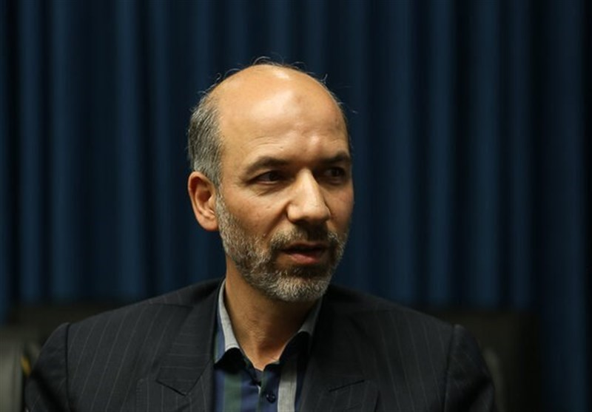وزیر نیرو گفت: بایستی پروژه‌هایی را با مشارکت سرمایه‌گذاران، مصرف‌کنندگان عمده صنایع انرژی‌بر و خود دولت اجرا کنیم که در سال‌های آتی نگرانی قطعی برق را در بخش‌های مختلف مصرف به صفر برسانیم.

به گزارش گروه اقتصادی [خبرگزاری تسنیم](https://www.tasnimnews.com)، علی‌اکبر محرابیان، صبح امروز دوشنبه در حاشیه بازدید از شرکت مدیریت شبکه برق ایران و مرکز راهبری شبکه برق کشور اظهار داشت: صنعت برق در کشور صنعتی بالنده است که دو ویژگی بسیار مهم دارد. ویژگی اول توسعه و گسترش بسیار مناسب در طول سال‌های پس از انقلاب بوده و ویژگی دوم این است که به طور کامل در این صنعت مستقل و صاحب سبک هستیم.

وی اضافه کرد: در حال حاضر شاهد مشکلاتی در صنعت برق کشور هستیم که به تبع آن مردم و تمامی بخش‌های مصرف به حق گلایه‌های فراوانی در این زمینه دارند.

وزیر نیرو با تشریح مشکلی اصلی امروز صنعت برق، خاطرنشان کرد: متناسب با رشد تقاضا در طول سال‌های اخیر، نتوانسته‌ایم صنعت نیروگاهی را توسعه دهیم و به نیروگاه‌های کشور اضافه کنیم؛ به عبارت دیگر عرضه با فاصله زیاد از تقاضا عقب افتاده و تقاضای امروز بیش از 13 هزار مگاوات نسبت به تولید است.

وی تصریح کرد: مهم‌ترین برنامه در صنعت برق اصلاح وضعیت موجود به اتکای همه همکاران در صنعت برق است. طی بازدیدی که امروز از مرکز دیسپاچینگ ملی کشور انجام شد، شاهد تلاش‌ها و زحمات شبانه‌روزی و فعالیت پر از استرس همکاران در تامین برق بودم.

محرابیان با بیان اینکه در مرکز دیسپاچینگ ملی قطعی برق به‌ شکلی مدیریت می‌شود که کمترین آسیب به مردم برسد، یادآور شد: طی جلساتی که در چند روز اخیر با معاونان و مدیران صنعت برق داشتیم، قرار بر این شد که میزان خاموشی‌ها را به حداقل ممکن برسانیم.

وی ادامه داد: در طول تابستان برخی روزها فقط در بخش خانگی شاهد 4500مگاوات خاموشی بودیم،‌ این در حالی است که در روز گذشته این میزان خاموشی به کمتر از 500 مگاوات کاهش پیدا کرد و عمده این خاموشی‌ها هم در بخش‌های غیرمصارف خانگی مثل بخش‌های عمومی و اداری اعمال شد‌. البته این قول را می‌دهیم که این میزان خاموشی را طی روزهای آینده به صفر نزدیک‌تر کنیم. وزیر نیرو با اشاره به سه برنامه در دستور کار صنعت برق، اظهار کرد: با توجه به بالاتر بودن میزان ظرفیت نصب شده از تولید، وجود مشکلاتی مثل کاهش نزولات جوی و شرایط غیر استاندارد نیروگاه‌ها مشکلاتی را ایجاد کرده که نیازمند یک برنامه برای افزایش تولید با همین تعداد نیروگاه‌ در سال‌ها و پیک‌های آینده هستیم.

وی افزود: موضوع دوم توسعه صنعت نیروگاهی در کشور است که متاسفانه در سال‌های گذشته از رشد لازم برخوردار نبوده است. بایستی پروژه‌هایی را با مشارکت سرمایه‌گذاران، مصرف‌کنندگان عمده صنایع انرژی‌بر و خود دولت اجرا کنیم که در سال‌های آتی نگرانی قطعی برق را در بخش‌های مختلف مصرف به صفر برسانیم.

به‌گفته محرابیان، سرمایه‌گذاری روی نیروگاه‌های تجدیدپذیر از برنامه‌های جدی وزارت نیرو خواهد بود. وی موضوع سوم را مدیریت مصرف و تقاضا عنوان کرد و افزود: در مدیریت مصرف و تقاضا باید نه از روش‌های قیمتی، بلکه از روش‌های تشویقی استفاده کرد؛ به‌گونه‌ای که مصرف‌کنندگان خود بتوانند روی مصرفشان مدیریت کرده و میزان صرفه‌جویی حاصل را به خود مصرف‌کننده برگردانند.

وزیر نیرو از تدوین برنامه‌ای عملی، کارشناسی و دقیق برای مدیریت مصرف خبر داد و اضافه کرد: در حال حاضر در تدارک تدوین این برنامه عملی هستیم که بزودی تقدیم دولت و در صورت نیاز طی لایحه‌ای به مجلس نیز ارسال خواهیم کرد.

وی با بیان اینکه امروز ایران چهاردهمین دارنده نیروگاه‌های جهان است، تصریح کرد: شدت مصرف انرژی در ایران فوق‌العاده بالاست و باید با کاهش مصرف در تمامی بخش‌ها بتوانیم انگیزه‌ای را در مصرف‌کننده ایجاد کنیم.

محرابیان تاکید کرد: مهم‌ترین محور سرمایه‌گذاری در صنعت برق بخش غیردولتی خواهد بود. امروز بسیاری از صنایع کشور متقاضی احداث نیروگاه هستند که باید برای این کار شرایط را آماده و امکانات را فراهم کنیم.

تولید برق‌آبی‌ها را برای صادرات باید مدنظر قرار داد

# پایگاه اطلاع رسانی برق نیوز 6/6/1400

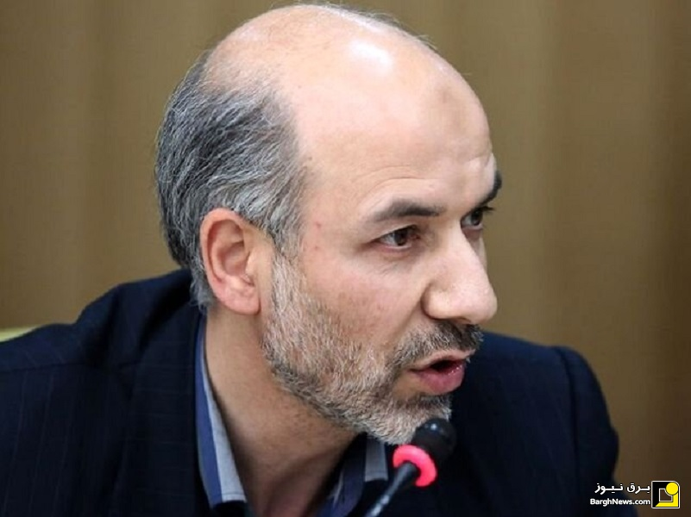وزیر نیرو گفت: در خوزستان مصرف برق حدود ۹۵۰۰ مگاوت است که ۷ هزار مگاوات آن به صورت برق‌آبی است، اما تامین برق از نیروگاه برق‌آبی مطمئن نیست و برق تولیدی نیروگاه‌های برق‌آبی را باید برای صادرات مدنظر قرار داد و تامین برق را از نیروگاه‌های حرارتی انجام داد.

علی‌اکبر محرابیان در نشست شورای اداری خوزستان با حضور رئیس جمهور در استانداری خوزستان برگزار شد، اظهار کرد: در حوزه آب و برق در خوزستان در طول تاریخ پس از انقلاب سرمایه‌گذاری‌های خوب، سنگین و بی‌سابقه‌ای انجام شده است و ظرفیت‌های بسیاری به وجود آمده است.

وی افزود: بزرگترین اشکالی که امروز در خوزستان شاهد آن هستیم و مردم نیز بحق نسبت به آن اعتراض دارند این است که زنجیره خدمات‌رسانی در خوزستان کامل نشده است.

وزیر نیرو بیان کرد: حدود ۲۳ میلیارد مترمکعب حجم مخزن در خوزستان ساخته شده است که حدود ۴۰ درصد از کل مخازن کشور است، اما مردم خوزستان در اهواز و آبادان و دیگر شهر‌ها از مواهب این آب یا محروم هستند و یا این حجم آب به حدی است که زندگی این مردم را دچار مشکل و معضل می‌کند.

وی تصریح کرد: در دوران گذشته مدیریت منابع آب در خوزستان بسیار ضعیف و غیرتخصصی انجام شده است. برای مثال دو سال پربارش در سال‌های گذشته پشت سر گذاشتیم، اما پیش‌بینی‌های اشتباه باعث شد همه این ذخایر را از دست بدهیم.

محرابیان افزود: رهاسازی بی‌مورد آب در سال گذشته باعث خالی شدن سد‌های استان خوزستان شده و اکنون ارقام نگران‌کننده‌ای در سد‌های خوزستان وجود دارد. علی‌رغم این شرایط آبی در سد‌های خوزستان، قول می‌دهیم به هر نحوی که شده پاییز را به شکل مطلوبی مدیریت کنیم.

وی گفت: هفت طرح آبرسانی در خوزستان فعال است که مهمترین آن‌ها طرح آبرسانی غدیر است که به ۲۶ شهر استان خوزستان آبرسانی می‌کند. تا به امروز ۱۸ شهر آبرسانی شده و روستا‌های بسیاری نیز از این طرح بهره‌مند شده‌اند.

وزیر نیرو تصریح کرد: در گذشته در اجرای این طرح پیش‌بینی شده بود که آب طرح غدیر از سد کرخه تامین شود، اما کیفیت آب کرخه بسیار ضعیف است و شوری بالایی دارد و در سال‌های خشکسالی کیفیت آن نامطلوب است. در این زمینه طرح در سال ۸۹ بازنگری شد تا تامین آب غدیر از رودخانه و سد دز تامین شود و با اجرای یک خط، کیفیت آب شهر‌های خوزستان ارتقا پیدا کند.

وی افزود: حدود چهار پنج سال است که طرح غدیر خوابیده است و با سرعت بسیار پایینی در حال انجام است. قرار بود یک تونل، زیر سد دز ایجاد شود و قرارگاه خاتم این تونل را احداث کرده است، اما مشکلی در آبگیر این تونل به وجود آمده است. امروز اگر بخواهیم این تونل را متصل کنیم حدود ۲۵ هزار میلیارد تومان و حدود سه سال زمان نیاز است تا این کار را برای تامین آب خوزستان از دز انجام دهیم.

محرابیان با ارائه پیشنهاد یک راه کوتاه‌مدت جایگزین برای تامین آب طرح غدیر از دز گفت: بررسی انجام شده که می‌توان در یک مدت کوتاه آب دز را به همه شهر‌ها برسانیم. این یک طرح میانبر است که از اسپیل کرخه می‌توان با احداث یک خط آنتنی و اتصال آن به خط اصلی، نسبت به تامین آب طرح غدیر به صورت کوتاه مدت از دز اقدام کرد.

وی تصریح کرد: مجموع این اقدامات در حدود هشت تا نه ماه قابل انجام است و به حدود یک هزار میلیارد تومان اعتبار نیاز دارد. با اجرای این کار زمان پیدا خواهیم کرد تا طرح اصلی مورد نظر برای برداشت آب از سد دز را اجرایی کنیم. با این کار و با تزریق اعتبار مورد نیاز، در کمتر از نه ماه آرزوی تاریخی مردم خوزستان مبنی بر تامین آب از سد دز محقق خواهد شد.

وزیر نیرو افزود: تصفیه‌خانه‌های موجود شهری در خوزستان بسیار فرسوده هستند و باید تدبیری اندیشیده شود تا نسبت به نوسازی آن‌ها اقدام شود. طرح آبرسانی شمال شرق نیز حدود ۳ هزار میلیارد تومان اعتبار نیاز دارد و تنها ۲۵ درصد پیشرفت فیزیکی دارد.

وی تصریح کرد: تعهد می‌دهیم که تخصیص آب به فاز دوم طرح ۵۵۰ هزار هکتاری مقام معظم رهبری در خوزستان مشکلی نداشته باشد و مشکل آن را حل کنیم؛ برای تامین اعتبار این طرح باید تدبیری اندیشیده شود تا بتوانیم این طرح را در فاز دوم اجرایی کنیم.

محرابیان گفت: در خوزستان مصرف برق حدود ۹۵۰۰ مگاوات است که ۷ هزار مگاوات آن به صورت برق‌آبی است، اما تامین برق از نیروگاه برق‌آبی مطمئن نیست و برق تولیدی نیروگاه‌های برق‌آبی را باید برای صادرات مد نظر قرار داد و تامین برق را از نیروگاه‌های حرارتی انجام داد.

[کاهش قطعی برق با تعرفه‌گذاری پلکانی/ نمایندگان شکایت کردند](https://www.mehrnews.com/news/5290653/کاهش-قطعی-برق-با-تعرفه-گذاری-پلکانی-نمایندگان-شکایت-کردند)

# خبرگزاری مهر 6/6/1400

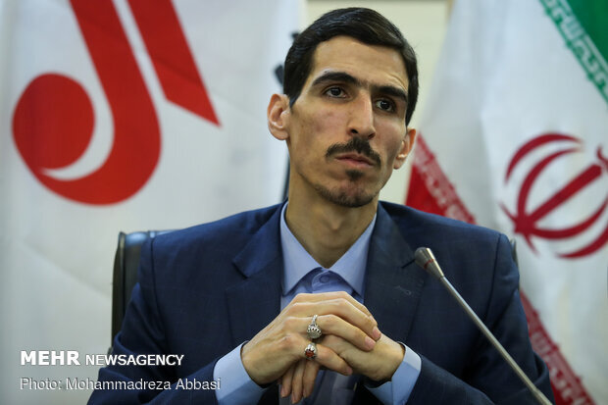عضو کمیسیون‌ انرژی مجلس با اشاره به اجرا نشدن نظام تعرفه‌گذاری پلکانی گفت: شکایت نمایندگان از اجرا نشدن نظام تعرفه‌گذاری افزایش پلکانی در قالب ماده ۲۳۴ آئین نامه داخلی اعلام وصول شده است.

مالک شریعتی عضو کمیسیون انرژی مجلس شورای اسلامی در گفت‌وگو با [خبرنگار مهر](https://www.mehrnews.com) با انتقاد از اجرا نشدن نظام تعرفه‌گذاری مبتنی بر افزایش پلکانی (IBT) در کشور گفت: شکایت نمایندگان از اجرا نشدن نظام تعرفه‌گذاری افزایش پلکانی در قالب اعمال ماده ۲۳۴ آئین نامه داخلی مجلس اعلام وصول شده و در آینده در کمیسیون مربوطه بررسی خواهد شد.

وی ادامه داد: با توجه به اینکه نظام تعرفه‌گذاری افزایش پلکانی آب و برق در قانون بودجه ۱۴۰۰ ذکر شده بود احتمالاً کمیسیون برنامه و بودجه مجلس مسئول بررسی شکایت خواهد شد.

عضو کمیسیون انرژی مجلس با اشاره به قطعی‌های برق و نقش نظام تعرفه‌گذاری افزایش پلکانی در کاهش این قطعی‌ها خاطر نشان کرد: سیاست‌های قیمتی یکی از سیاست‌هایی است که می‌تواند به اصلاح رفتار مصرف‌کننده کمک کند و اگر نظام تعرفه‌گذاری پلکانی از ابتدا سال‌جاری اجرایی می‌شد، می‌توانست قطعی‌های برق تابستان را کاهش دهد.

شریعتی در خصوص مزایای نظام تعرفه‌گذاری افزایش پلکانی اضافه کرد: این سیاست هم از افراد ضعیف و کم مصرف حمایت می‌کند و هم افراد پر مصرف را در تأمین منابع لازم برای توسعه صنعت برق سهیم می‌کند، زیرا نظام تعرفه‌گذاری افزایش پلکانی به این معنی است که کسانی که بیشتر از الگوی مصرف، مصرف می‌کنند دیگر یارانه انرژی دریافت نکنند و حتی مالیات هم بدهند.

دعوت از صنایع و سرمایه‌گذاران برای مشارکت در تولید برق

# پایگاه اطلاع رسانی وزارت نیرو 3/6/1400

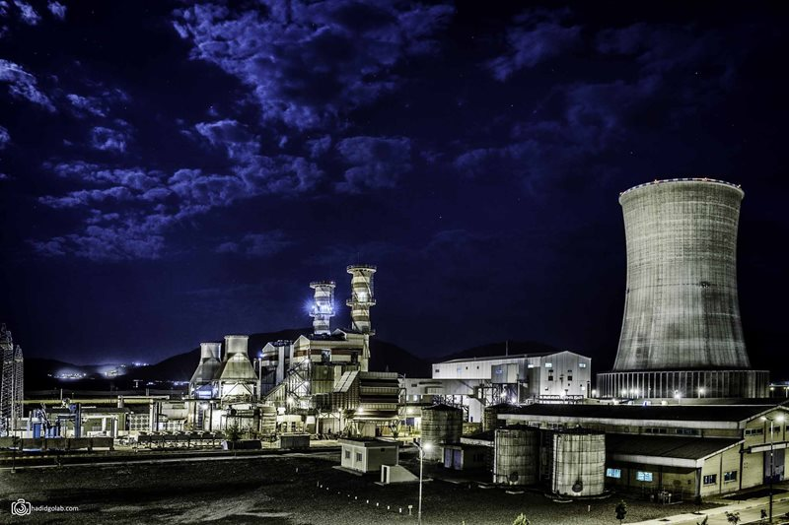معاون برنامه‌ریزی و توسعه مدیریت شرکت برق حرارتی گفت: صنایع کشور می‌توانند با تملک واحدهای گاز نیروگاه‌‌های موجود و تبدیل نیروگاه‌ها به سیکل ترکیبی علاوه بر تامین برق مطمئن و پایدار واحدهای صنعتی خود،‌ در افزایش کارایی تولید برق و همچنین توسعه ظرفیت تولید صنعت برق کشور مشارکت کنند.

به‌ گزارش پایگاه اطلاع‌رسانی وزارت نیرو (پاون)، "امیر دودابی‌نژاد" بر لزوم تامین برق مطمئن و پایدار برای بخش صنعت و مشارکت صنایع در تامین انرژی تاکید کرد و افزود: با توجه به ضرورت منطقی شدن هزینه برق در سبد هزینه‌های واسطه‌ای بخش صنعت، افزایش بهره‌وری در بخش صنعت و معدن و پیرو استقبال و اعلام آمادگی وزارت صمت برای سرمایه‌گذاری در احداث نیروگاه‌های حرارتی، شرکت برق حرارتی در سال جاری برای 13 واحد صنعتی بزرگ پرمصرف و عمدتا صنایع معدنی موافقت اصولی احداث نیروگاه‌های حرارتی به میزان 10 هزار و 536 مگاوات را صادر کرده است.

معاون برنامه‌ریزی و توسعه مدیریت شرکت برق حرارتی ادامه داد: اما با توجه به محدودیت منابع سوخت و همچنین زمان‌بر بودن مراحل پیشبرد مانند اخذ مجوزات مربوطه و اجرای پروژها دو مسیر برای تسریع و تسهیل اجرای این پروژه‌ها پیش‌بینی شده است.

وی با اشاره به اینکه در حال حاضر واحدهای بخار برخی نیروگاه‌های سیکل ترکیبی تکمیل نشده است، گفت: با توجه به اینکه تولید این واحدها بخار بدون سوخت مازاد میسر خواهد بود، شرکت مادرتخصصی برق حرارتی آمادگی دارد برخی از این نیروگاه‌ها را که در اختیار و تحت تملک دارد به شرط تکمیل واحد بخار براساس بند ط تبصره ۱۵ قانون بودجه سال 1400 به متقاضیان و از جمله صنایع واگذار کند.

دودابی‌نژاد تاکید کرد: با توجه به آماده بودن و قابلیت تولید واحدهای گاز و زیرساخت مشترک این نیروگاه‌ها، صنایع متقاضی قادر خواهند بود در زمان کوتاهی به اهداف خود دست پیدا کنند. ظرفیت واحدهای گازی این نیروگاه‌ها حدود 650 مگاوات است که با احداث واحدهای بخار از طریق سرمایه‌گذار بیش از 320 مگاوات دیگر به ظرفیت این نیروگاه‌ها افزوده خواهد شد.

معاون برنامه‌ریزی و توسعه مدیریت شرکت برق حرارتی با بیان اینکه در حال حاضر شناسایی و ارزیابی صلاحیت متقاضیان دارای توانمندی برای این منظور در دستور کار قرار گرفته است، گفت: در ادامه واگذاری هر یک از نیروگاه‌‎ها به روش فروش دارایی در فرآیند مزایده انجام خواهد شد و به این ترتیب کلیه مستحدثات و تجهیزات بخش گاز موجود نیروگاه در ازای پرداخت بهای آن به سرمایه‌گذار واگذار می‌شود.

وی تاکید کرد: بر همین اساس سرمایه‌گذار متعهد به تکمیل و توسعه نیروگاه از طریق احداث بخش بخار نیروگاه (شامل طراحی، مهندسی، تامین مالی، بیمه، تامین، تدارک و حمل مصالح و تجهیزات، ساخت، تکمیل، آزمایش، راه‌اندازی، بهره‌برداري، نگهداري و تعمیرات) می‌باشد.

دودابی‌نژاد با اشاره به اینکه منابع حاصل از این واگذاری برای نوسازی و تکمیل پروژه‌های نیمه‌تمام نیروگاهی استفاده خواهد شد، افزود: انتخاب سرمایه‌گذاران در یک فرآیند رقابتی دو مرحله‌ای صورت خواهد گرفت. در مرحله اول ارزیابی صلاحیت سرمایه‌گذاران و در مرحله دوم نیز پیشنهاد فنی و مالی پروژه ارائه شده توسط سرمایه‌گذاران ارزیابی خواهد شد. در مرحله ارزیابی صلاحیت لازم است که متقاضیان اطلاعات مشخص شده را تا پایان شهریورماه ارائه دهند تا در مرحله بعد از واجدان شرایط برای ارسال پیشنهاد فنی و مالی دعوت گردد.

معاون برنامه‌ریزی و توسعه مدیریت شرکت برق حرارتی با بیان اینکه مسیر دیگری نیز به منظور تسریع کار ایجاد شده است، گفت: در حال حاضر عملیات اجرایی پروژه‌های نیروگاهی در ساختگاه‌های متعددی آغاز شده است اما به علت موانع در تامین مالی تکمیل نشده‌اند. حداقل امکانات موجود این پروژه‌ها زمین و مجوزات مربوطه است و در برخی موارد بخشی از تجهیزات و تاسیسات مربوطه نیز تامین یا احداث شده است.

وی ادامه داد: این شرکت به منظور تسریع در اجرای پروژه‌های نیروگاهی مورد نظر صنایع، آمادگی دارد این ساختگاه‌ها با کارگاه‌های فعال را با تمامی مجوزات و دارایی‌ها براساس قوانین و مقررات به واحدهای صنعتی واگذار کند که شرایط آن هم متعاقبا اعلام خواهد شد.

راهکار مدیر عامل مپنا برای حل مشکلات صنعت برق

# خبرگزاری ایسنا 2/6/1400

مدیرعامل مپنا با اشاره به اینکه نتیجه سال‌ها کار در صنعت برق به تدوین راهکاری عملی برای حل مشکلات برق کشور انجامیده، از ارائه این راهکار در آینده‌ای نزدیک و بعد از استقرار دولت سیزدهم خبر داد.

به گزارش ایسنا، عباس علی‌آبادی در نشست خبری در جمع خبرنگاران با بیان اینکه در کشور ما هنوز در مورد ارزش انرژی متفق‌القول نیستیم، اظهار کرد: برخی ارزش انرژی را می‌دانند ولی آن را ارزشمند نمی‌دانند و این موضوع موجب شده که مشکلاتی برای کشور رقم بخورد.

وی با بیان اینکه ممتازترین انرژی در کشور به لحاظ ارزش برق است، گفت: انرژی برق همانند نفت نیست که امکان ذخیره داشته باشد و در این رابطه محدودیت وجود دارد اما اخیرا با فناوری‌هایی در مقیاس محدود امکان ذخیره‌سازی فراهم شده است.

مدیرعامل گروه مپنا با بیان اینکه هر چقدر مصرف انرژی بیشتر باشد، شاخص توسعه ‌یافتگی به حساب می‌آید، اظهار کرد: این بدان معناست که شدت انرژی باید معقول باشد. هر چقدر بهره‌وری افزایش یابد از انرژی بیشتری بهره خواهیم برد.

علی‌آبادی با اشاره به محدودیت اقتصادی استفاده از انرژی تاکید کرد: زمانی از انرژی استفاده مطلوب کرده‌ایم که صنعتی ایجاد کرده باشیم که به اندازه کافی جذاب باشد.

وی با اشاره به لزوم ذخیره انرژی در مقیاس خانگی و صنعتی گفت: توصیه من به مردم این است که خودمان را آماده کنیم مقدار معینی انرژی را به صورت ذخیره در منزل داشته باشیم و برای زمانی که با کاهش انرژی مواجه می‌شویم، آمادگی داشته باشیم.

مدیرعامل گروه مپنا با بیان اینکه باید روی افزایش بهره‌وری تمرکز کنیم، گفت: باید راندمان را برای جلوگیری از تلفات افزایش دهیم اما اکنون متاسفانه تلفات فنی و غیرفنی در حوزه انرژی زیاد است.

وی تصریح کرد: افزایش بهره‌وری انرژی و کاهش شدت انرژی باید مورد توجه قرار گیرد و باید در زمینه ذخیره‌سازی انرژی در مقیاس صنعتی و خانگی اقدام کنیم؛ در واقع با توجه به مشکلات برقی زمستان پیش رو و تابستان آینده، بتوانیم در منازل، مقداری انرژی برق را به صورت ذخیره داشته باشیم.

وی افزود: متأسفانه تلفات زیادی در خصوص کالای با ارزشی به اسم برق داریم که بخشی از این تلفات، تلفات فنی و بخش زیادی از آن در بخش مصرف است.

علی‌آبادی با بیان اینکه مشکل بروز خاموشی در زمستان محتمل است، گفت: در زمستان امسال با مشکل تأمین سوخت نیروگاه‌ها مواجه‌ایم؛ علی‌رغم اینکه کشور سرمایه‌گذاری‌های بسیاری در زیرساخت‌های انرژی کرده اما باز هم می‌بینیم که با کمبودهایی مواجه هستیم و دلیل آن را باید در این دانست که برق را در مقیاس خودش ارزش‌گذاری نکردیم.

وی ادامه داد: سه راهکار برای حل مشکلات برقی کشور وجود دارد؛ اول آنکه قیمت برق را سریعا اصلاح کنیم که این راهکار در شرایط کنونی کشور امکان‌پذیر نیست؛ راهکار دوم این است که مطابق قانون، مابه‌التفاوت هزینه‌ها را از طریق منابع ملی و عمومی برای صنعت برق جبران کنیم که این راهکار نیز در وضعیت فعلی امکان‌پذیر نیست؛ اما راهکار سومی وجود دارد که نتیجه سال‌ها کار در صنعت برق به تدوین این راهکاری عملی برای حل مشکلات برق کشور انجامیده و این راهکار را در آینده‌ای نزدیک و پس از استقرار دولت سیزدهم ارائه خواهم داد.

وی با بیان اینکه امروز با صادرات سه درصد برق کشور، ۵۰ درصد بودجه برق کشور را تأمین می‌کنیم؛ اگر این مقدار به شش درصد برسد، گفت: با وجود تمامی مشکلات و شرایط فعلی کشور، می‌توان تمامی نیاز مالی صنعت برق را تأمین کرد و اینکه به محض ایجاد مشکل در تأمین برق، سراغ محدودکردن صادرات برق می‌رویم رویکرد درستی نیست و نگاه به صادرات برق و صادرات خدمات فنی و مهندسی برق، نیازمند بازنگری است.

علی آبادی توسعه تجهیزات انرژی‌های تجدیدپذیر را رویکرد مورد توجه گروه مپنا دانست و گفت: در آینده توربین های نسل جدید بادی را رونمایی می‌کنیم که ظرفیتی نزدیک به پنج مگاوات دارند.

وی ادامه داد: با توجه به مشکلات تأمین سوخت، بهترین راهکار توسعه در بخش حرارتی، تکمیل واحدهای بخار برای تبدیل نیروگاه‌های سیکل ساده به سیکل ترکیبی است.

مدیرعامل گروه مپنا در خصوص گزینه پیشنهادی وزارت نیرو گفت: امیدوارم که کابینه دولت سیزدهم هر چه سریعتر تشکیل شده و وزیر نیروی جدید نیز مشغول به کار شوند و ما نیز تمامی طرح‌های خود را برای رفع مشکلات و توسعه کشور به وزیر جدید نیرو ارائه خواهیم داد و من نیز همچون سربازی، به هر طریقی که نیاز باشد آماده خدمت‌گذاری هستم.

وی با بیان اینکه هر کسی که در صندلی وزارت نیرو بنشیند باید بداند که روی سیاست‌های گذشته باید تجدیدنظر کند و طرح‌های جدیدی را به اجرا درآورد، گفت: مثلا نیروگاه سیریک یک اشتباه بزرگ استراتژیک بود؛ درست است که روسیه وام می دهد اما این نیروگاه ۱۰ سال دیگر هم برای کشور نیروگاه نخواهد شد و با چه راندمانی و چه قیمتی برای کشور تمام می شود.

علی آبادی با اشاره به اجرای طرح پایلوت استفاده از میعانات گازی در نیروگاه عسلویه گفت: اگر بخواهیم از میعانات گازی در نیروگاه‌های کشور برای جبران کمبود سوخت زمستان استفاده کنیم باید از هم‌اکنون به ایجاد مخازن سقف شناور اقدام کنیم و در این خصوص باید تصمیم گیری شود.

وی با بیان اینکه احتمال دارد در زمستان و تابستان سال جاری با مشکل تامین برق مواجه شویم، گفت: ما اکنون با مشکل تامین سوخت مواجه هستیم. علیرغم اینکه در کشور سرمایه‌گذاری‌های گسترده‌ای در تبدیل انرژی و زیرساخت‌ها صورت گرفته اما همچنان با کمبود مواجه هستیم زیرا این کالا را در مقیاس خود ارزش‌گذاری نکرده‌ایم و همچنان اسراف می‌کنیم.

وی تاکید کرد: باید اقدامات اساسی برای جلوگیری از اسراف انجام دهیم در غیر این صورت با مشکلات وسیع‌تری مواجه خواهیم شد.

مدیرعامل گروه مپنا با بیان اینکه ما در حوزه صنعت وضع خوبی داریم و در جهان جزو بهترین‌ها هستیم، اظهار کرد: از حیث سرمایه‌گذاری و تبدیل انرژی از جمله ابرقدرت‌های دنیا هستیم اما متاسفانه دچار مشکل شده‌ایم. به لحاظ فنی در وضعیت مناسبی هستیم.

علی‌آبادی با اشاره به راهکارهای بهبود وضعیت حوزه انرژی گفت: راهکار اول اصلاح قیمت‌ها است که فعلا عملی نیست. راهکار دوم جبران هزینه‌های انرژی از طریق منابع ملی و عمومی است که در وضعیت حاضر این امکان برای کشور وجود ندارد. راهکار سوم نیز این است که مصرف و شدت انرژی درست را به مردم بگوییم یعنی مردم ارزش واقعی انرژی را بدانند. اکنون به خوبی روی انرژی ارزش‌گذاری نشده و به صورت نامساوی تقسیم می‌شود. هر کس که بیشتر مصرف می‌شود یارانه بیشتری هم می‌گیرد. پیشنهاد من این است که کارت انرژی به مردم داده شود تا امکان صادرات برق نیز فراهم شود.

وی با بیان اینکه باید نیروگاه سیکل ترکیبی بسازیم چون سوخت لازم ندارد تا راندمان واحدهای سیکل ترکیبی بالا برود. برای عدم خاموشی باید مصرف را محدود کنیم، گفت: یکی از راهکارها این است که قیمت برق بالا برود تا مردم کم مصرف کنند. راهکار بعدی این است که تولید بیشتری داشته باشیم و اختلاف تولید و قیمت تمام شده را از بودجه عمومی تامین کنیم که با وجود تحریم و عدم فروش نفت این امکان را نداریم بنابراین باید ارزش واقعی برق را به مردم آموزش بدهیم.

علی‌آبادی با تاکید بر اینکه بخش خصوصی می‌تواند برق را از مردم خریداری کرده و آن را صادر کند و به این ترتیب هم ارزش واقعی کالا حفظ شده و هم صادرات رونق می‌گیرد، تصریح کرد: باید طرح‌های درازمدت انجام شود و واحدهای نیمه‌تمام تکمیل شود.

علی‌آبادی در ادامه این نشست با اشاره به اینکه ما در حوزه صنعت برق در تراز بالای جهانی هستیم، گفت: به لحاظ بهره‌وری اوضاع خوبی نداریم و بزرگترین مشکل ما هم همین است.

وی با اشاره به کلاس توربین‌های ساخته شده در کشور اظهار کرد: در گذشته برداشت این بود که هر چقدر کلاس توربین بالاتر باشد پیشرفته‌تر بوده در حالی که کلاس توربین معرف سایز است. در شهرهای کوچک نمی‌توان از توربین‌های کلاس H استفاده کرد چون مقیاس آنها بالاست.

مدیرعامل گروه مپنا با بیان اینکه غیر از کلاس، فناوری‌های توربین‌های قدیمی باید مدرن و پیشرفته شوند کشور ما نیز در این حوزه در رده بالای جهانی قرار دارد، گفت: توربین MGT۷۵ نظیر خارجی ندارد، این توربین محصول توگا است. مقیاس آن ۲۳۰ مگاوات است که تا ۲۵۰ مگاوات ارتقاء خواهد یافت. راندمان سیکل ترکیبی این توربین ۴۰ درصد و سیکل ساده ۶۰ درصد است و قرار است در آینده نزدیک در نیروگاه بعثت تهران نصب شود.